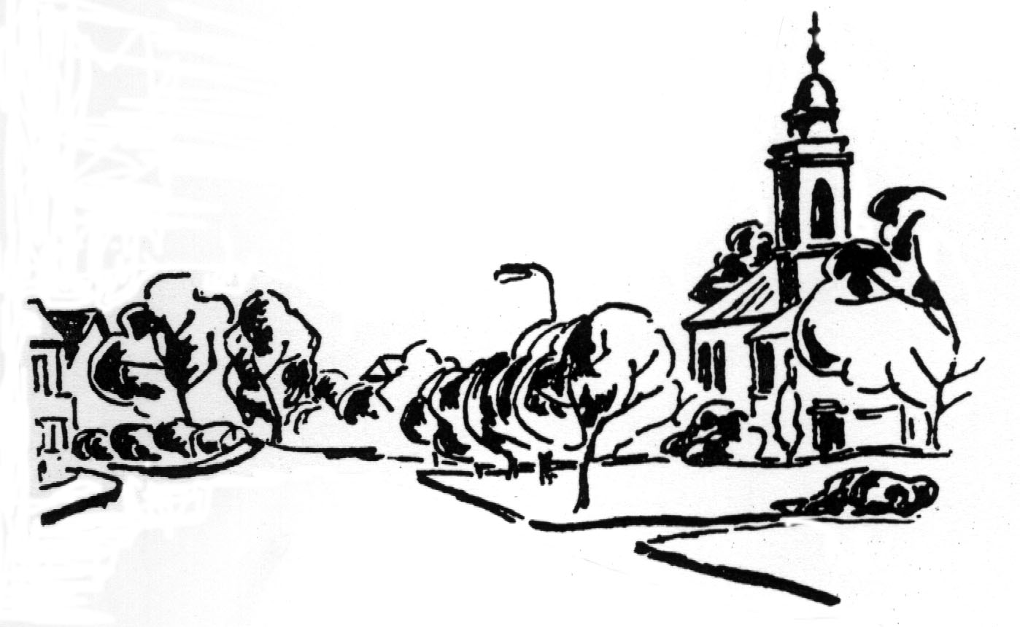
LHOTECKÉ NOVINKY

Informační tisk Obecního úřadu ve Lhotě pod Libčany

Rok 2003 Vydáno dne 28. dubna 2003 Číslo 2
_____________________________________________________________________________________

OBSAH
Úvodní slovo - Úřední hodiny OÚ - Informace ZŠ - Likvidace odpadů - Oznámení

Úvodní slovo

Vážení občané,

předkládáme Vám druhé číslo „Lhoteckých novinek“ s aktuálními informacemi o akcích Obecního úřadu ve Lhotě pod Libčany. V tomto jarním období se jedná zejména o likvidaci nebezpečného a velkoobjemového odpadu, který se ve Vašich domácnostech mohl za uplynulý rok nahromadit. Podrobný časový průběh je níže uveden.

Vzhledem k tomu, že je částí lhotecké veřejnosti stále ještě diskutována problematika základní školy, požádal jsem paní ředitelku o informaci o činnosti školy za období od ledna do dubna letošního roku a o dalších záměrech týkajících se školního a mimoškolního vzdělávání dětí. Tato informace je také součástí tohoto čísla. Věřím, že je naše základní škola schopna uspokojit náročné požadavky současného standardu výuky ke spokojenosti žáků i jejich rodičů.

Dovolte mi, abych poděkoval Vám všem, kteří jste pomohli s úklidem veřejného prostranství v naší obci před velikonočními svátky. Věřte, že díky Vaší pomoci šetří obec nemalé finanční prostředky, které pak může využít například na dotování likvidace odpadů a na zvelebování naší obce.

Na závěr bych rád splnil milou povinnost Vás informovat o děkovných dopisech a pozdravech občanů obce Mlékojedy, které stále přicházejí na obecní úřad. Občanům této obce jsme v září loňského roku předali finanční prostředky, díky kterým se jim podařilo alespoň částečně zmírnit tragické následky povodní. Vzhledem k tomu, že není možné do novinek přepsat všechny tyto dopisy, můžete si je přečíst na Obecním úřadě.

Přeji Vám všem příjemné jarní dny, dobrý start a rychlá košťata při čarodějnickém reji.

Mgr. Petr Cvrček
starosta

Úřední hodiny Obecního úřadu

Starosta a místostarostka : Po 17.00 – 20.00 hodin

Ekonomka : Po 9.00 – 12.00 17.00 - 20.00 hodin
Út 9.00 – 12.00 hodin
St 9.00 – 12.00 13.00 - 17.00 hodin
Čt 9.00 – 12.00 hodin
Pá 9.00 – 12.00 hodin

Informace ředitelky Základní školy ve Lhotě pod Libčany

Začátek naší práce

Základní škola vstoupila 1. ledna 2003 s mateřskou školou a školní jídelnou do právní subjektivity a spolu vytvořily příspěvkovou organizaci Základní škola, Lhota pod Libčany, okres Hradec Králové. Paní Jana Tlučhořová byla jmenována zástupkyní ředitelky pro mateřskou školu, vedoucí školní jídelny zůstává paní Alena Nováková. Škola má celkem 6 pedagogických a 5 nepedagogických pracovníků.
Díky novým zkušeným pedagogům se daří řešit nelehkou situaci přechodu na standardní vyučovací program Základní škola s vyučováním podle pravidelného rozvrhu. Cílem výuky je rozvíjení znalostí, dovedností a návyků dětí, logického myšlení, tvořivosti a představivosti, upevňování zásad a pravidel slušného chování a jednání.

Co se stalo a co se ještě stane

V měsíci březnu jsme uspořádali pro předškolní a školní děti dětský karneval. Chtěla bych poděkovat sponzorům - SDH Lhota pod Libčany, Českému svazu zahrádkářů a firmě pana Tlučhoře - za podporu. Dále se uskutečnila vlastivědná exkurze do Prahy. Také jsme se zúčastnili okresní soutěže malotřídních základních škol Zlatý slavík v ZŠ Praskačka, kde nás úspěšně reprezentovali:
za MŠ – Fanda Bárta, Terezka Doleželová, Lukášek Kopp, Deniska Mikanová a Honzík Novotný. Za píseň „Strojvůdce“ byly děti odměněny cenou a diplomem „Veselá kapela“. Za jednotlivce v 1.kategorii získal 2.místo Honzík Novotný s písněmi „Pojedem do mlýna“ a „Malý slon“.
za ZŠ - Michaela Švarcová a Lukáš Filip, 1.místo v 2.kategorii získala Gabriela Čápová za píseň „Valčíček“ a „Marjánko má“.

V květnu pojedeme na výchovný koncert a shlédneme představení „Pohádka o zvířátkách“, ke Dni matek připravujeme besídku společně s MŠ, v červnu Den dětí a koncem školního roku navštívíme Ratibořice a Babiččino údolí.

V příštím školním roce chceme žákům zpestřit výuku zájmovými kroužky a rozvíjet je v těchto oblastech :

- tvořivá - keramika, dovedné ruce, vaření
- vzdělávací - anglický jazyk, německý jazyk, práce na počítači
- recitační a dramatická - divadlo, etika
- hudební - hra na flétnu, na kytaru
- sportovní - celoroční plavání pod vedením Plavecké školy v Hradci Králové - sportovní hry
- taneční - zejména pro slavnostní příležitosti

Součástí Základní školy je i školní družina, která má ranní provoz od 7.00 - 7.45 hodin a odpolední od 11.45 - 15.00 hodin. Provází ji téma „Indiánský rok“.

Na závěr bych chtěla poděkovat všem, kteří nám pomáhají, věří a fandí. I když někteří žáci školu opustili, je většina těch, kteří zůstali a jsem přesvědčena, že s nimi a jejich rodiči se nám všechny vytyčené úkoly, které jsme si na začátku naší práce stanovily, podaří uskutečnit. Zatím je všechny plníme, proto právem říkáme :

„Škola je malá, ale naše“ .

Mgr. Romana Jeřábková
ředitelka školy

Likvidace nebezpečného a velkoobjemového odpadu

V sobotu 3. května 2003 se uskuteční sběr drobného nebezpečného odpadu – oleje, tuky, barvy, lepidla, pryskyřice, rozpouštědla, kyseliny, hydroxidy, detergenty, odmašťovací přípravky, foto chemikálie, léky, pesticidy, baterie (suché články), akumulátory, zářivky a ostatní s obsahem rtuti. Tento sběr se bude provádět v uvedené době na těchto místech :

9⁰⁰ hodin Obecní hostinec
9¹⁰ hodin u kostela
9²⁰ hodin u stavebnin STAFI (bývalý mlýn)
9³⁰ hodin u Formánků
9⁴⁰ hodin parkoviště u Agrodružstva
9⁵⁰ hodin u hřbitova
10⁰⁰ hodin v Hubenicích u budovy OÚ

Likvidaci uvedeného odpadu za Vás hradí Obecní úřad ve Lhotě pod Libčany.

Dále upozorňujeme občany, kteří mají již zničené popelnice, že je možno u firmy Marius Pedersen prostřednictvím Obecního úřadu ve Lhotě pod Libčany novou popelnici pronajmout za roční poplatek 120,- Kč plechovou, za 130,- Kč plastovou nebo zakoupit do vlastnictví. Tuto skutečnost je nutno nahlásit na Obecní úřad ve Lhotě pod Libčany s dostatečným předstihem z důvodu vypracování hromadné objednávky.

V pátek 9. května budou do prostoru mezi Švehlovým domem a moštárnou přistaveny kontejnery na velkoobjemový odpad (koberce, gauče, křesla, lina apod.) a na nebezpečný odpad (televizory, lednice a mrazničky, pneumatiky). Uvedený odpad můžete do kontejnerů odkládat do neděle 11. května 2003. Kontejnery budou odvezeny v pondělí 12. května 2003.

Oznámení

Likvidace roští - pálení čarodějnic v Hubenicích

V letošním roce se bude také v Hubenicích pokračovat v tradičním pálení „čarodějnic“, abychom Vám umožnili likvidaci roští z jarního prořezávání stromů. Pálení „čarodějnic“ se opět uskuteční na tradičním místě za rybníkem.

Roští je možno do tohoto prostoru odkládat až do 30.dubna.

Znovu Vás upozorňujeme, že není povoleno :
- ukládat jiné odpadky než roští
- ukládat roští po uvedeném termínu.

Sběr starého papíru

Oznamujeme Vám, že pan M. Rejl ve Lhotě pod Libčany vykupuje starý papír, a to vždy v sobotu v době od 9 – 15 hodin (mimo tuto dobu kdykoliv po dohodě).
Starý papír je třeba třídit - noviny
- časopisy
- kartony

Výkupní cena je v průměru 1,- Kč/kg.

Pozvánka

- Na Čarodějnické posezení,
které se uskuteční ve středu 30. dubna 2003 od 17 hodin ve stánku na hřišti. Občerstvení – uzená krkovice, uzená kuřata, grilované klobásy.

- Na taneční zábavu, která se koná 10. května 2003 od 20 hodin v sále Obecního hostince ve Lhotě pod Libčany. Hraje Duo Bel Náchod. Vstupné 50,- Kč.

